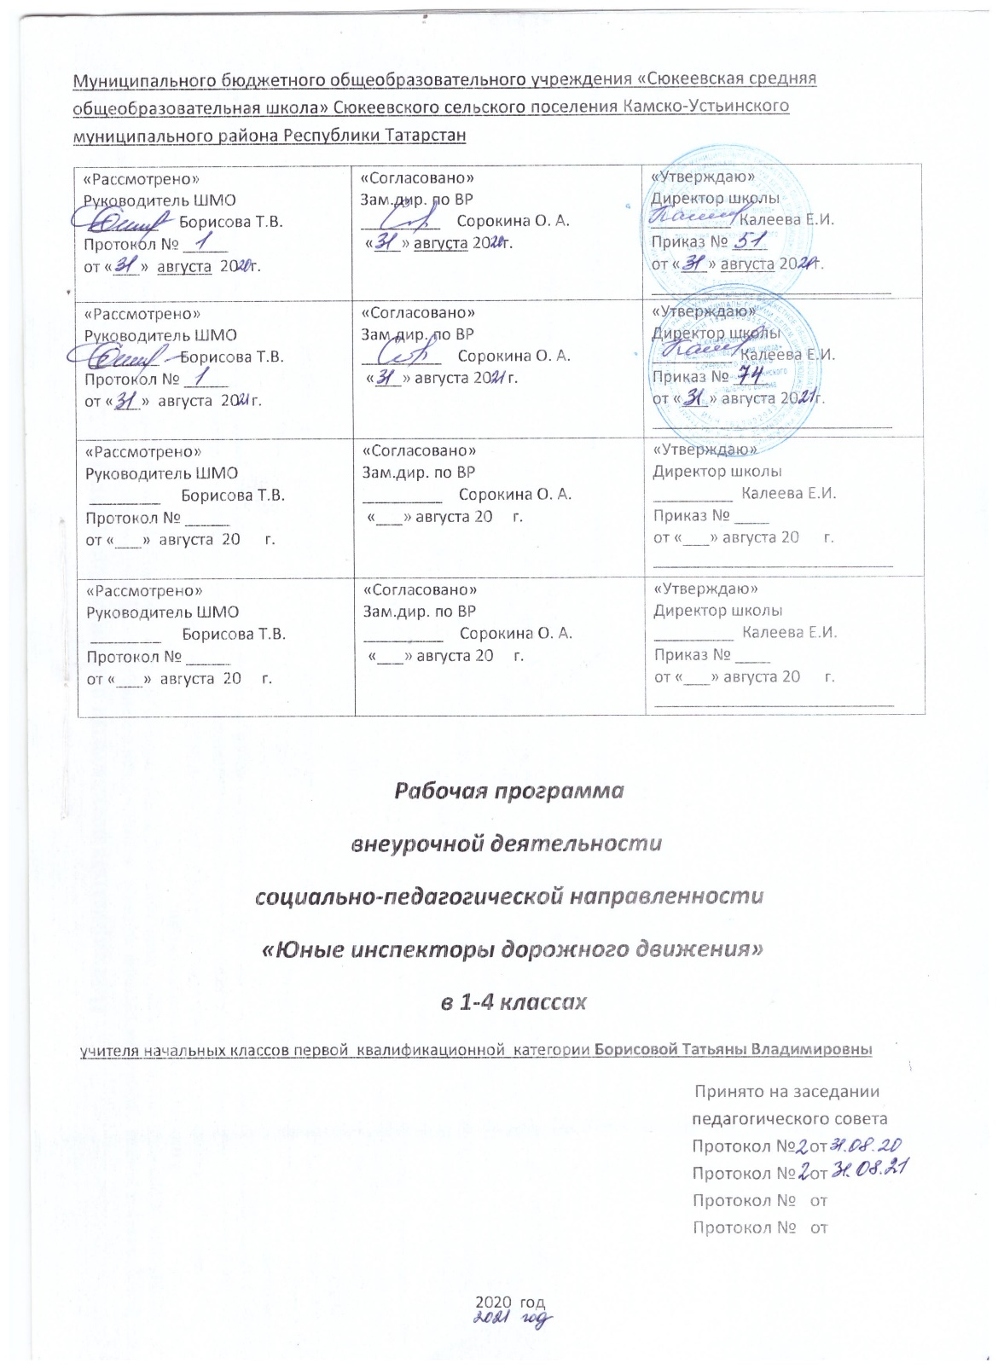
Планируемые результаты освоения программы
В результате освоения программы ученики должны познакомиться с правилами дорожного движения, что позволит воспитать у них ответственное отношение к дорожной ситуации, умение самостоятельно и рационально передвигаться по дорогам выбирая безопасный маршрут.
Универсальные компетенции:
— умения организовывать собственную деятельность, выбирать и использовать средства для достижения её цели;
— умения активно включаться в коллективную деятельность, взаимодействовать со сверстниками в достижении общих целей;
— умения доносить информацию в доступной, эмоционально-яркой форме в процессе общения и взаимодействия со сверстниками и взрослыми людьми.
Личностные результаты:
— активно включаться в общение и взаимодействие со сверстниками на принципах уважения и доброжелательности, взаимопомощи и сопереживания;
— проявлять положительные качества личности и управлять своими эмоциями в различных (нестандартных) ситуациях и условиях;
— проявлять дисциплинированность, трудолюбие и упорство в достижении поставленных целей;
— оказывать бескорыстную помощь своим сверстникам, находить с ними общий язык и общие интересы.
Метапредметные результаты:
— характеризовать явления (действия и поступки), давать им объективную оценку на основе освоенных знаний и имеющегося опыта;
— общаться и взаимодействовать со сверстниками на принципах взаимоуважения и взаимопомощи, дружбы и толерантности;
— обеспечивать защиту и сохранность природы;
— организовывать самостоятельную деятельность с учётом требований её безопасности;
— планировать собственную деятельность, распределять нагрузку и отдых в процессе ее выполнения;
— анализировать и объективно оценивать результаты собственного труда, находить возможности и способы их улучшения.

В результате реализации программы внеурочной деятельности должно обеспечиваться достижение обучающимися с умственной отсталостью (интеллектуальными нарушениями):
- воспитательных результатов — духовно-нравственных приобретений, которые обучающийся получил вследствие участия в той или иной деятельности (например, приобрёл, некое знание о себе и окружающих, опыт самостоятельного действия, любви к близким и уважения к окружающим, пережил и прочувствовал нечто как ценность);
- эффекта — последствия результата, того, к чему привело достижение результата (развитие обучающегося как личности, формирование его социальной компетентности, чувства патриотизма и т. д.

Программа также может быть реализована для учащихся с ОВЗ и для категории обучающихся с умственной отсталостью, с учетом особенностей их психофизического развития, индивидуальных возможностей, и обеспечивающая коррекцию нарушений развития и социальную адаптацию при реализации Адаптированной основной общеобразовательная программа образования обучающихся с умственной отсталостью (интеллектуальными нарушениями)

Содержание программы внеурочной деятельности

№ | Тема содержания | Количество  часов | Формы организации | Виды деятельности
1 | Понятие об участниках дорожного движения  Мы идём по тротуару. Правила поведения на тротуаре. Элементы улиц и дорог. Дорожная разметка и дорожные знаки. Светофор трёхглазый. Сигналы светофора и регулировщика.Игра «Наш друг Светофор». Конкурс «Школа светофорных наук». Практическая работа: изучение действий участников дорожного движения по конкретным дорожным знакам. | 4 | Игра, практикум, групповая работа, конкурс | Познавательная  Игровая
2 | Правила безопасного поведения на дорогах и улицах  Дорога – не место для игр. Сказка «Волшебная горка». Правила для пешеходов и водителей транспортных средств. Игра «Я – пешеход».  Виды перекрёстков и правила разъезда на них. Ответственность за нарушение правил. Сказочное путешествие «Дорожные приключения Бабы-Яги».  Практическая работа: разбор действий пешеходов в конкретных дорожных ситуациях. | 4 | Игра, практикум, групповая работа | Познавательная  Игровая
3 | Освоение навыков безопасного движения пешехода и велосипедиста  Сказка «Как пешеход получил колёса». Транспорт. Разбор движения пешеходов и водителей транспортных средств на сложных перекрёстках. Правила движения для велосипедистов. Порядок движения группы велосипедистов. Разбор дорожной обстановки на маршруте, определение опасных для движения мест. Интегрированное занятие (математика + ПДД) «Правила дорожного движения достойны уважения».Практическая работа: разбор действий пешеходов и велосипедистов в конкретных дорожных ситуациях. | 6 | Интегрированное занятие, практикум, групповая работа, | Познавательная
4 | Особенности устройства велосипеда. Приёмы безопасного падения  Назначение основных частей велосипеда. Физические основы устойчивости двухколёсного велосипеда. Приёмы безопасного падения.  Практическая работа: освоение приёмов профилактических работ велосипеда. | 4 | Практикум, групповая работа | Познавательная
5 | Правила безопасного дорожного движения пешеходов и автотранспорта.  Сказка «О правилах дорожного движения». Изучение правил дорожного движения. Переход проезжей части дороги в разное время года. Разбор реальных ситуаций, имеющих место в практике дорожного движения. Беседа с работником ГИБДД. Игра «Знаете ли вы правила дорожного движения?». | 6 | Игра, практикум, групповая работа | Познавательная  Игровая
6 | Мы – пассажиры, обязанности пассажира.  Правила поведения в транспорте. Безопасная поза при аварийной ситуации в транспорте. Практическая работа: экскурсии по селу. | 3 | Групповая работа, экскурсия | Познавательная
7 | Оказание первой доврачебной помощи пострадавшим в ДТП  Состав и назначение автоаптечки. Классификация возможных травм и первая доврачебная помощь пострадавшим в дорожно-транспортном происшествии. Обработка ран и способы остановки кровотечения. Виды перевязочных средств и правила наложения повязок. Правила транспортировки пострадавших. Игра «Скорая помощь».Практическая работа: отработка различных приёмов оказания первой доврачебной помощи пострадавшему. | 4 | Игра, практикум, групповая работа | Познавательная  Игровая
8 | Тестирование по правилам дорожного движения. | 3 | Практикум, тестирование | Познавательная

ТЕМАТИЧЕСКОЕ ПЛАНИРОВАНИЕ ПРОГРАММЫ

№ | Тема содержания | Количество  часов | Дата план | Дата факт
1 | Понятие об участниках дорожного движения. Мы идём по тротуару. Правила поведения на тротуаре. Элементы улиц и дорог. | 1
2 | Дорожная разметка и дорожные знаки. Светофор трёхглазый. Сигналы светофора и регулировщика. | 1
3 | Игра «Наш друг Светофор». Конкурс «Школа светофорных наук». | 1
4 | Практическая работа: изучение действий участников дорожного движения по конкретным дорожным знакам. | 1
5 | Правила безопасного поведения на дорогах и улицах. Дорога – не место для игр. Сказка «Волшебная горка». | 1
6 | Правила для пешеходов и водителей транспортных средств. Игра «Я – пешеход». | 1
7 | Виды перекрёстков и правила разъезда на них. Ответственность за нарушение правил. Сказочное путешествие «Дорожные приключения Бабы-Яги». | 1
8 | Практическая работа: разбор действий пешеходов в конкретных дорожных ситуациях. | 1
9 | Освоение навыков безопасного движения пешехода и велосипедиста.  Сказка «Как пешеход получил колёса». | 1
10 | Транспорт. Разбор движения пешеходов и водителей транспортных средств на сложных перекрёстках. | 1
11 | Правила движения для велосипедистов. Порядок движения группы велосипедистов. | 1
12 | Разбор дорожной обстановки на маршруте, определение опасных для движения мест. | 1
13 | Интегрированное занятие (математика + ПДД) «Правила дорожного движения достойны уважения». | 1
14 | Практическая работа: разбор действий пешеходов и велосипедистов в конкретных дорожных ситуациях. | 1
15 | Особенности устройства велосипеда. | 1
16 | Приёмы безопасного падения. Назначение основных частей велосипеда. | 1
17 | Физические основы устойчивости двухколёсного велосипеда. Приёмы безопасного падения. | 1
18 | Практическая работа: освоение приёмов профилактических работ велосипеда. | 1
19 | Правила безопасного дорожного движения пешеходов и автотранспорта. | 1
20 | Сказка «О правилах дорожного движения». Изучение правил дорожного движения. | 1
21 | Переход проезжей части дороги в разное время года. | 1
22 | Разбор реальных ситуаций, имеющих место в практике дорожного движения. | 1
23 | Беседа с работником ГИБДД | 1
24 | . Игра «Знаете ли вы правила дорожного движения?». | 1
25 | Мы – пассажиры, обязанности пассажира. | 1
26 | Правила поведения в транспорте. Безопасная поза при аварийной ситуации в транспорте. | 1
27 | Практическая работа: экскурсии по селу. | 1
28 | Оказание первой доврачебной помощи пострадавшим в ДТП.  Состав и назначение автоаптечки. | 1
29 | Классификация возможных травм и первая доврачебная помощь пострадавшим в дорожно-транспортном происшествии. Обработка ран и способы остановки кровотечения. | 1
30 | Виды перевязочных средств и правила наложения повязок. Правила транспортировки пострадавших. Игра «Скорая помощь». | 1
31 | Практическая работа: отработка различных приёмов оказания первой доврачебной помощи пострадавшему. | 1
32 | Тестирование по правилам дорожного движения. | 1
33 | Тестирование по правилам дорожного движения. | 1
34 | Тестирование по правилам дорожного движения. | 1

